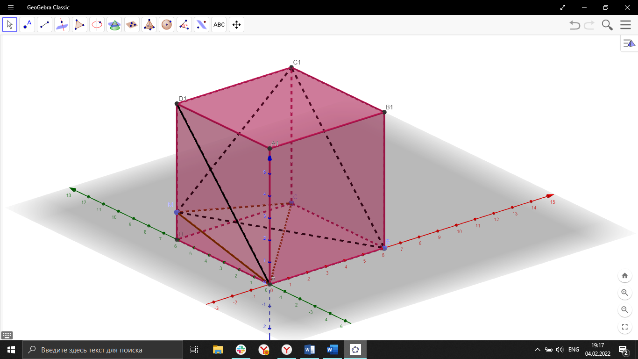

Все грани куба равны, поэтому AD1=BC1

Угол между векторами AD1 и BM совпадает с углом между векторами BC1 и ВМ

Угол между векторами BC1 и ВМ = угол МВС1

DM:MD1=1:4

DD1=5

DM=(1/5)\*DD1=(1/5)\*5=1

MD1=(4/5)\*DD1=(4/5)\*5=4

Рассмотрим треугольник MD1C1

По теореме Пифагора

${MC1}^{2}=4^{2}+5^{2}=41$

Рассмотрим треугольник BB1C1

По теореме Пифагора

${BC1}^{2}=5^{2}+5^{2}=50$

Рассмотрим треугольник DAB

По теореме Пифагора

${BD}^{2}=5^{2}+5^{2}=50$

Рассмотрим треугольник MDB

По теореме Пифагора

${BM}^{2}=1^{2}+50=51$

Рассмотрим треугольник МВС1

По теореме косинусов

${MC1}^{2}={BM}^{2}+{BC1}^{2}-2*BM*BC1*cos∠MBC1$

$41=51+50-2*\sqrt{51}*5*\sqrt{2}*cos∠MBC1$

$10\sqrt{102}*cos∠MBC1=60$

$cos∠MBC1=\frac{6}{\sqrt{102}}$

$∠MBC1=∠\left(AD1;BM\right)=arccos\frac{6}{\sqrt{102}}$

*Угол примерно равен 53,56 градусов*

Найдем площадь треугольника АМС

Все грани куба равны и это квадраты, поэтому равны и их диагонали

$AC=5\sqrt{2}$

Рассмотрим треугольник MDA

По теореме Пифагора

${AM}^{2}=1^{2}+5^{2}=26$

Рассмотрим треугольник MDC

По теореме Пифагора

${CM}^{2}=1^{2}+5^{2}=26$

Треугольник АСМ равнобедренный, так как АМ=МС

Проведем в треугольник АСМ из вершины М высоту МН на основание АС

Высота в равнобедренном треугольнике, проведенная на основание, является и медианой, и биссектрисой.

$MH⊥AC$

AH=HC=AC/2= $\frac{5\sqrt{2}}{2}$

Рассмотрим треугольник AMH

По теореме Пифагора

${MH}^{2}={(\sqrt{26})}^{2}-({\frac{5\sqrt{2}}{2})}^{2}=26-\frac{50}{4}=\frac{54}{4}=\frac{27}{2}$

$MH=\sqrt{\frac{27}{2}}$

Площадь треугольника АМС

$S=\frac{1}{2}*MH*AC=\frac{1}{2}*\sqrt{\frac{27}{2}}*5\sqrt{2}=\frac{5*3\sqrt{3}}{2}=\frac{15\sqrt{3}}{2}$

$S=\frac{15\sqrt{3}}{2}$